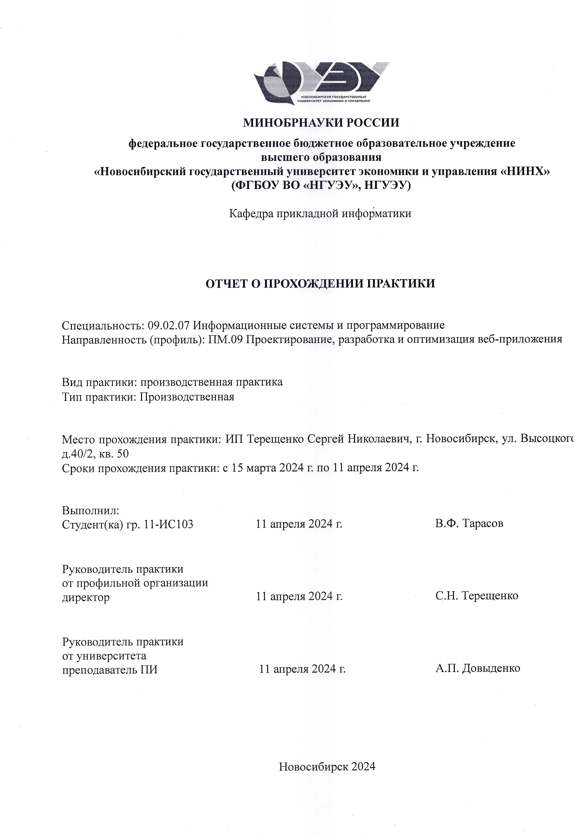

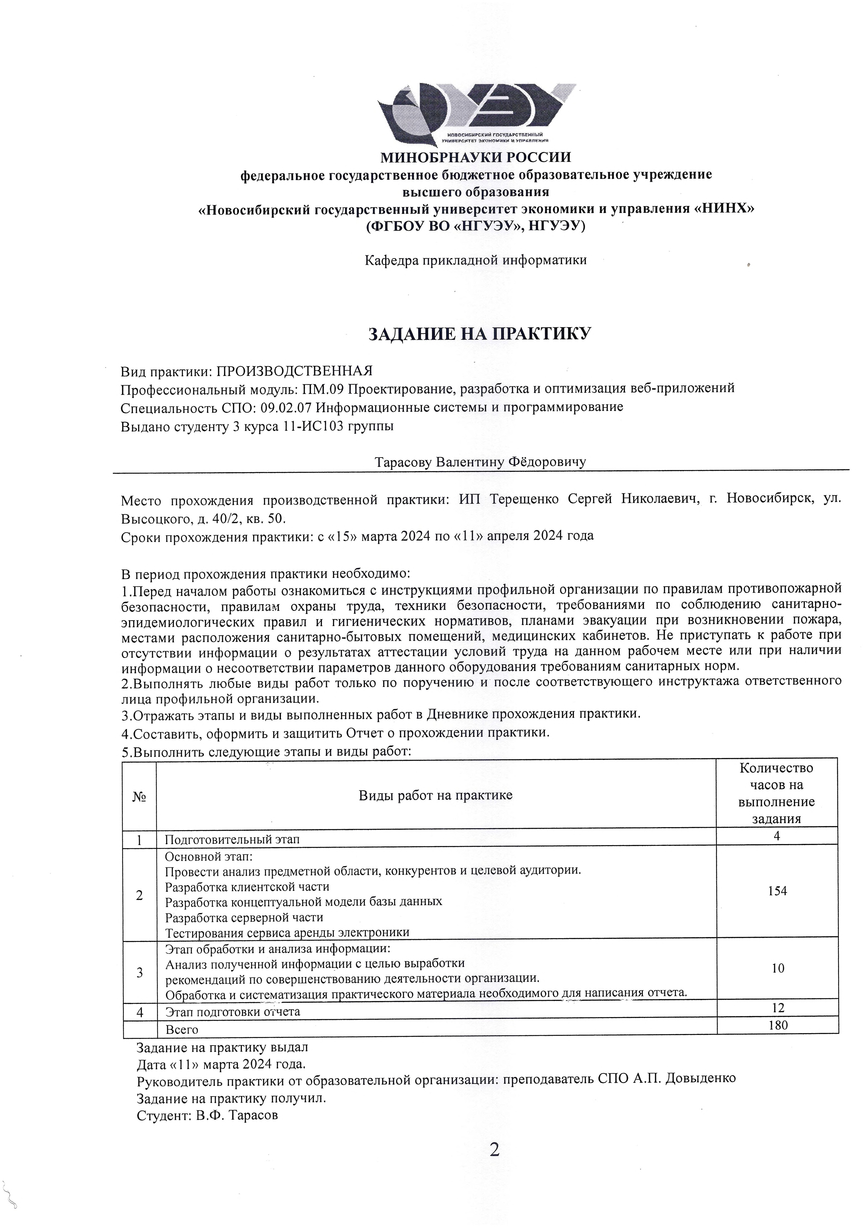

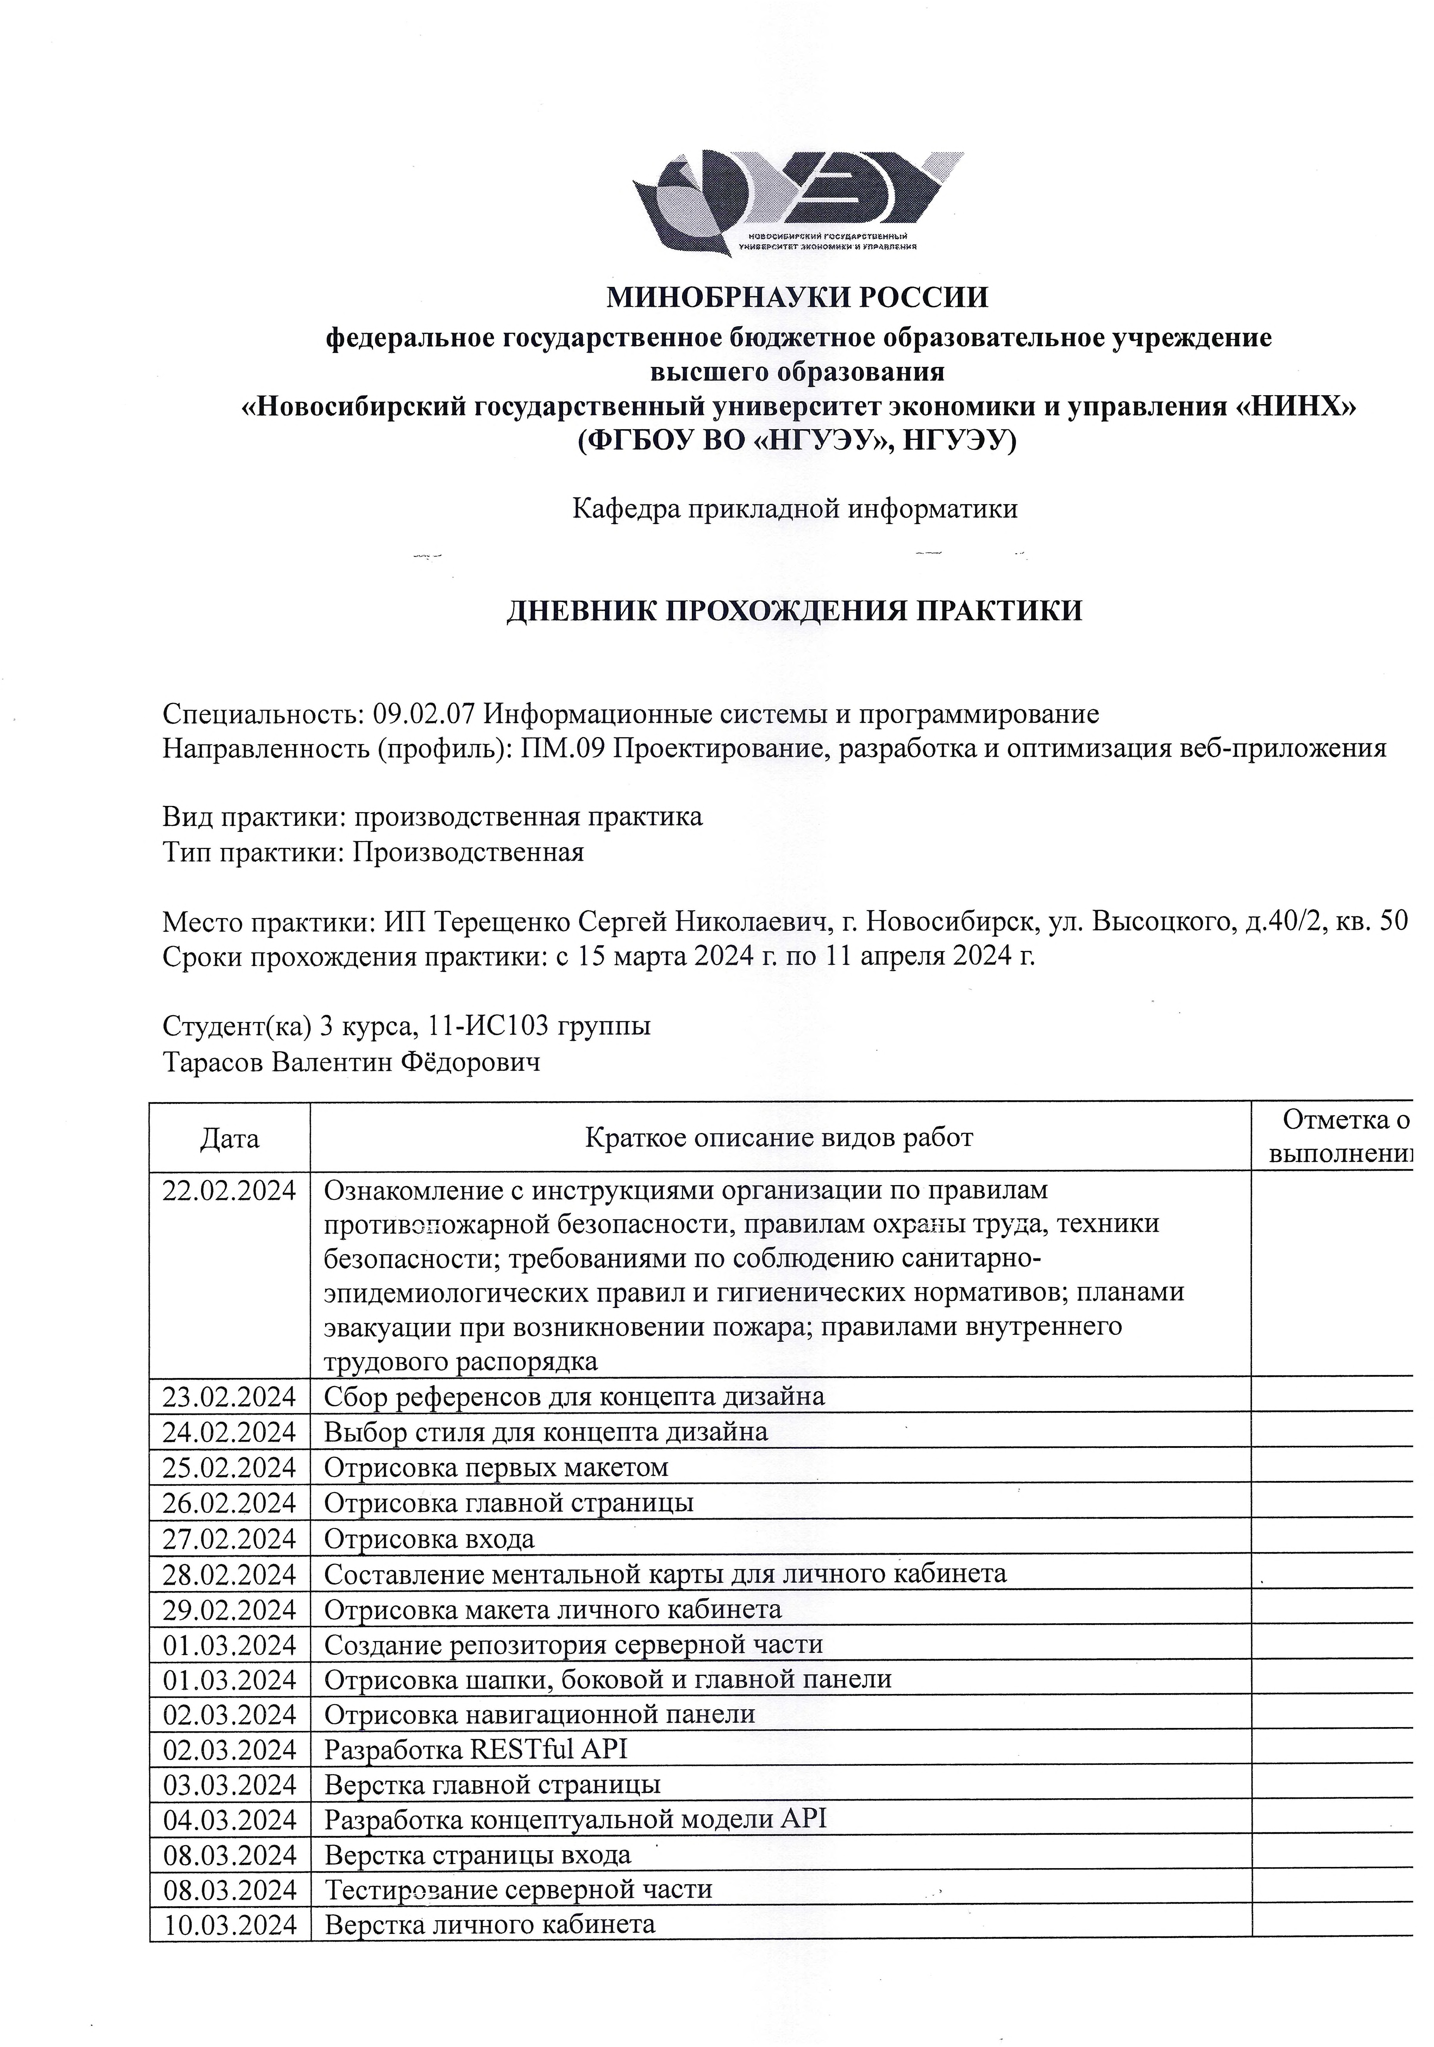

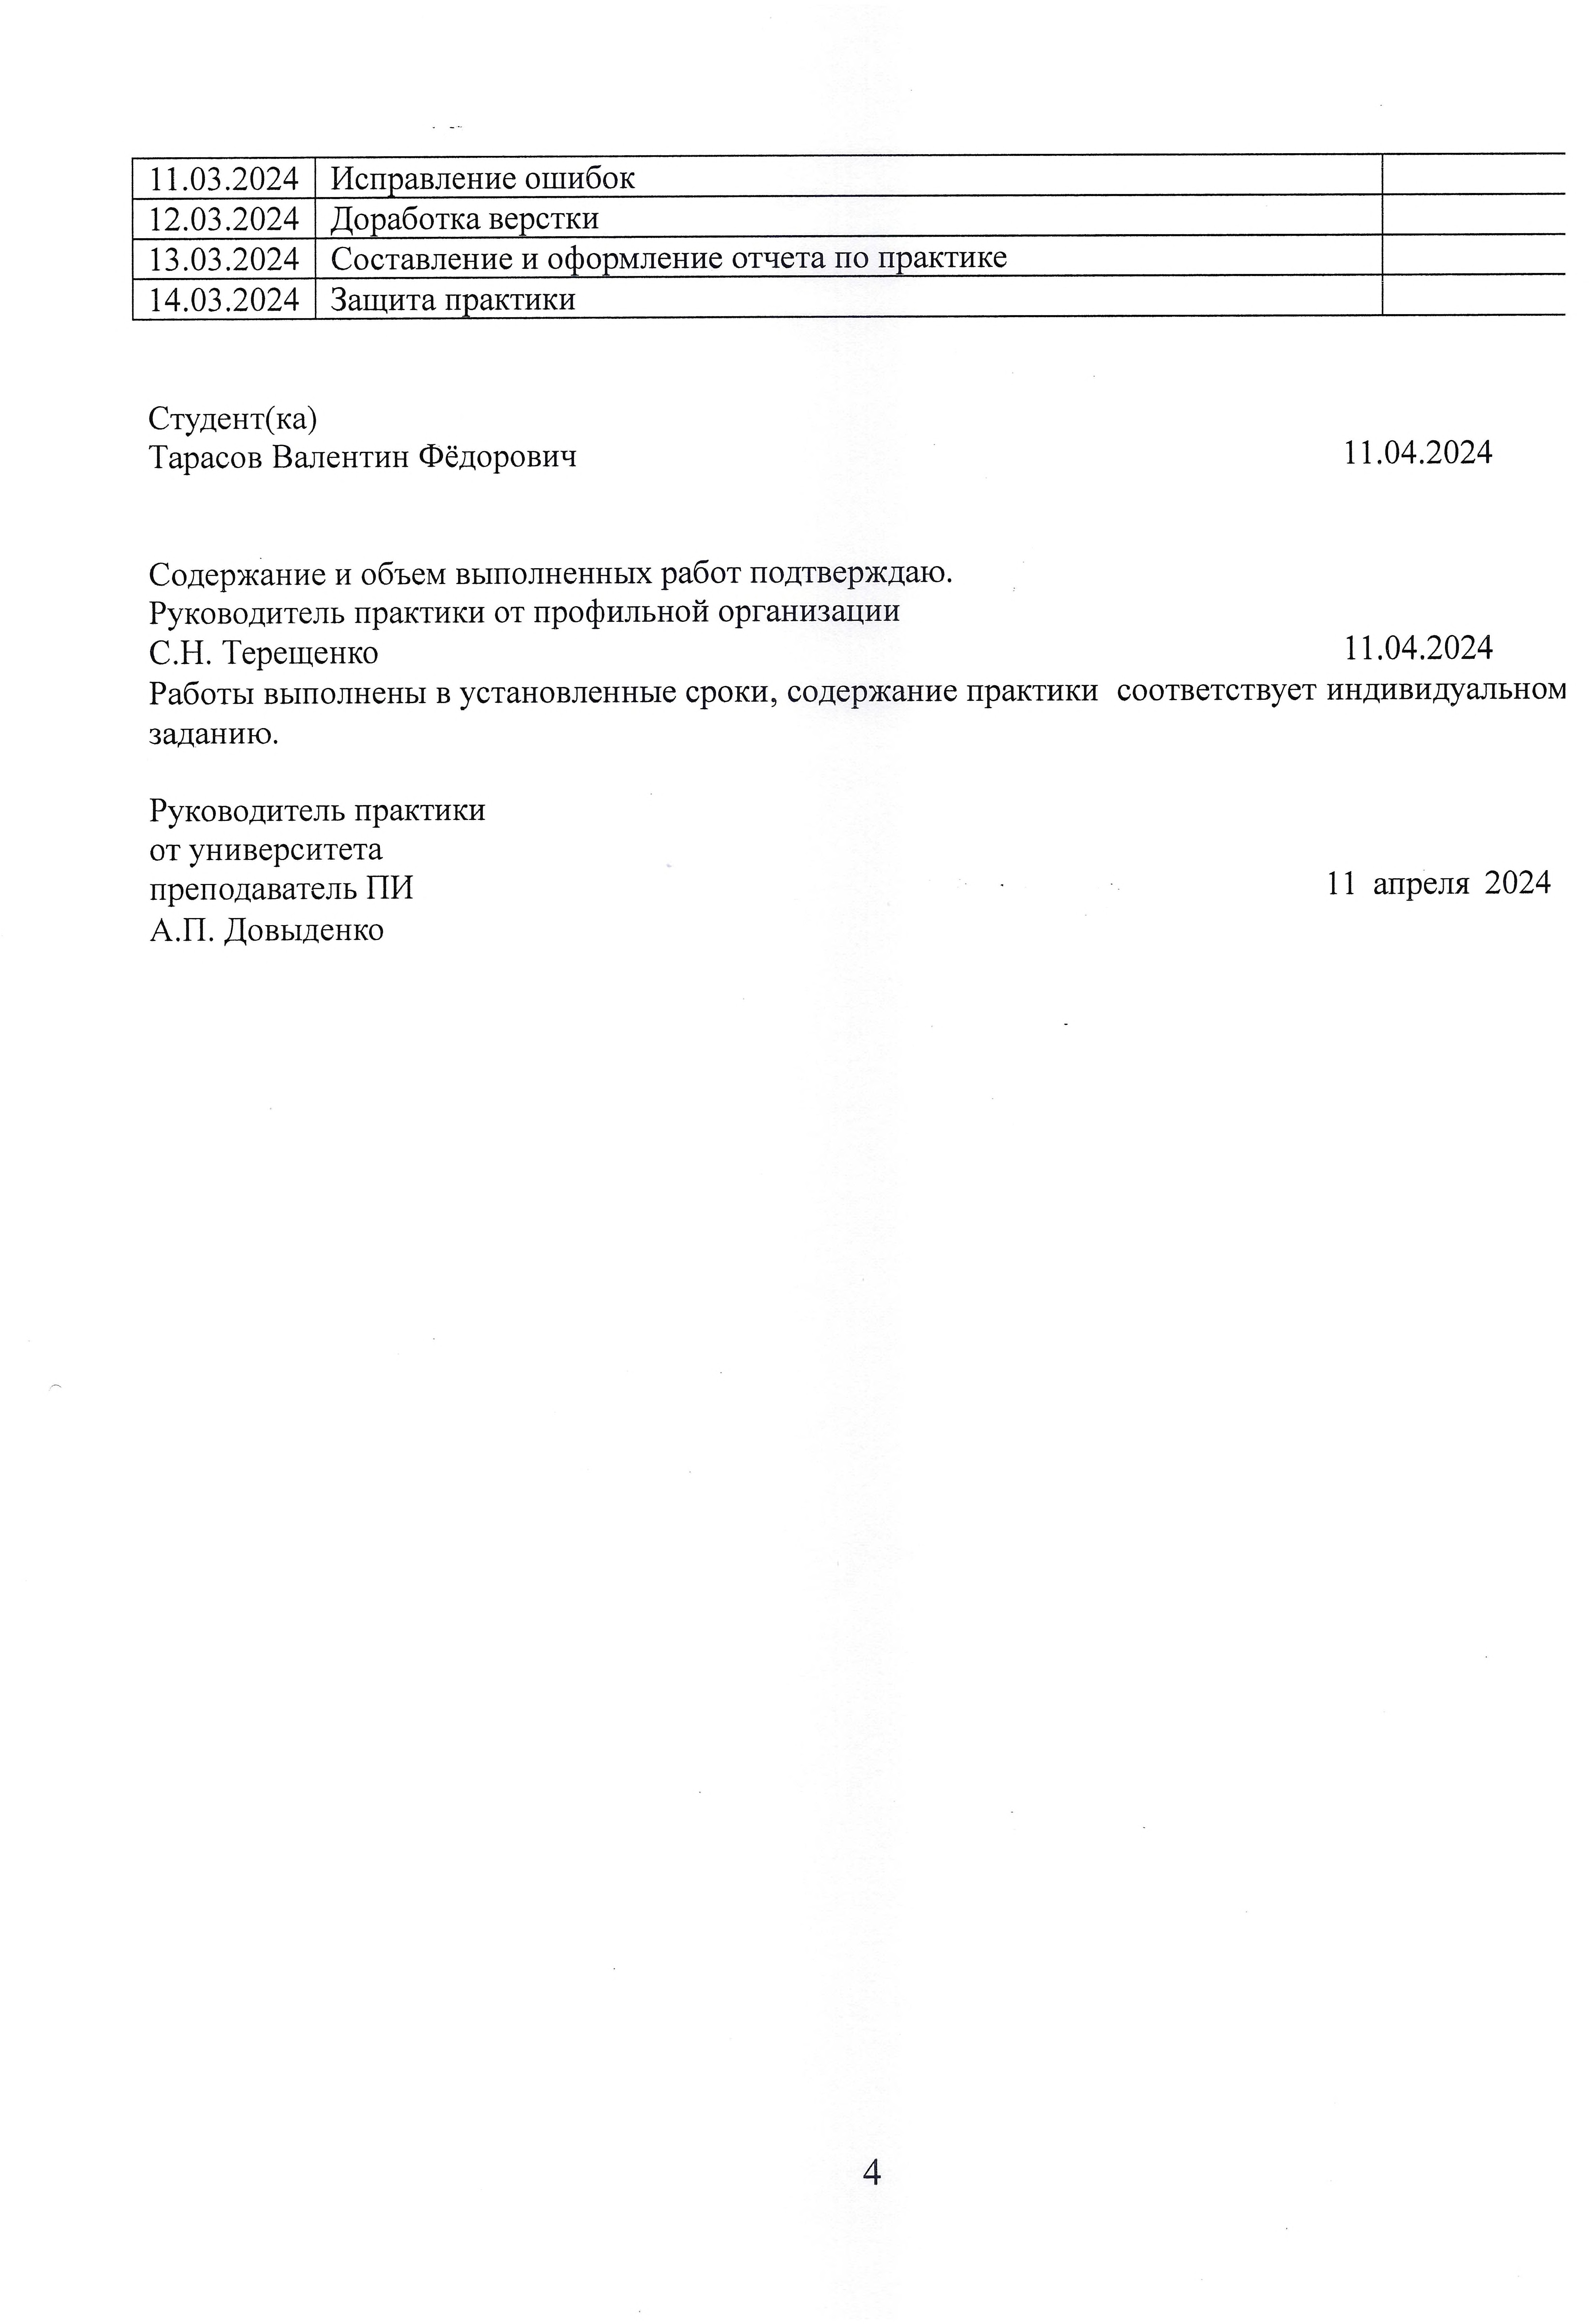

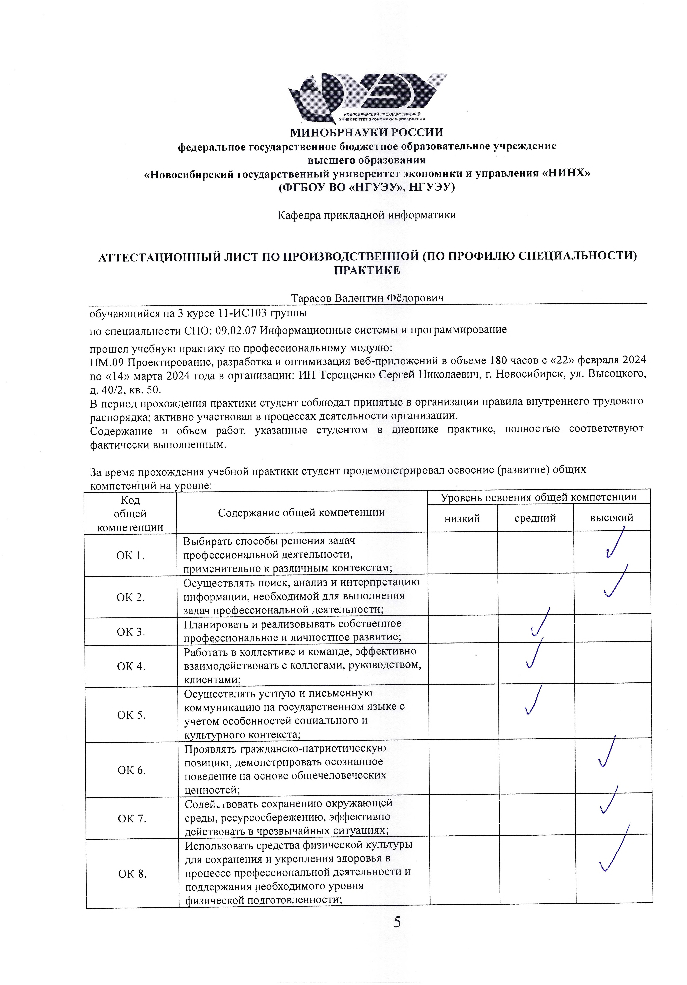

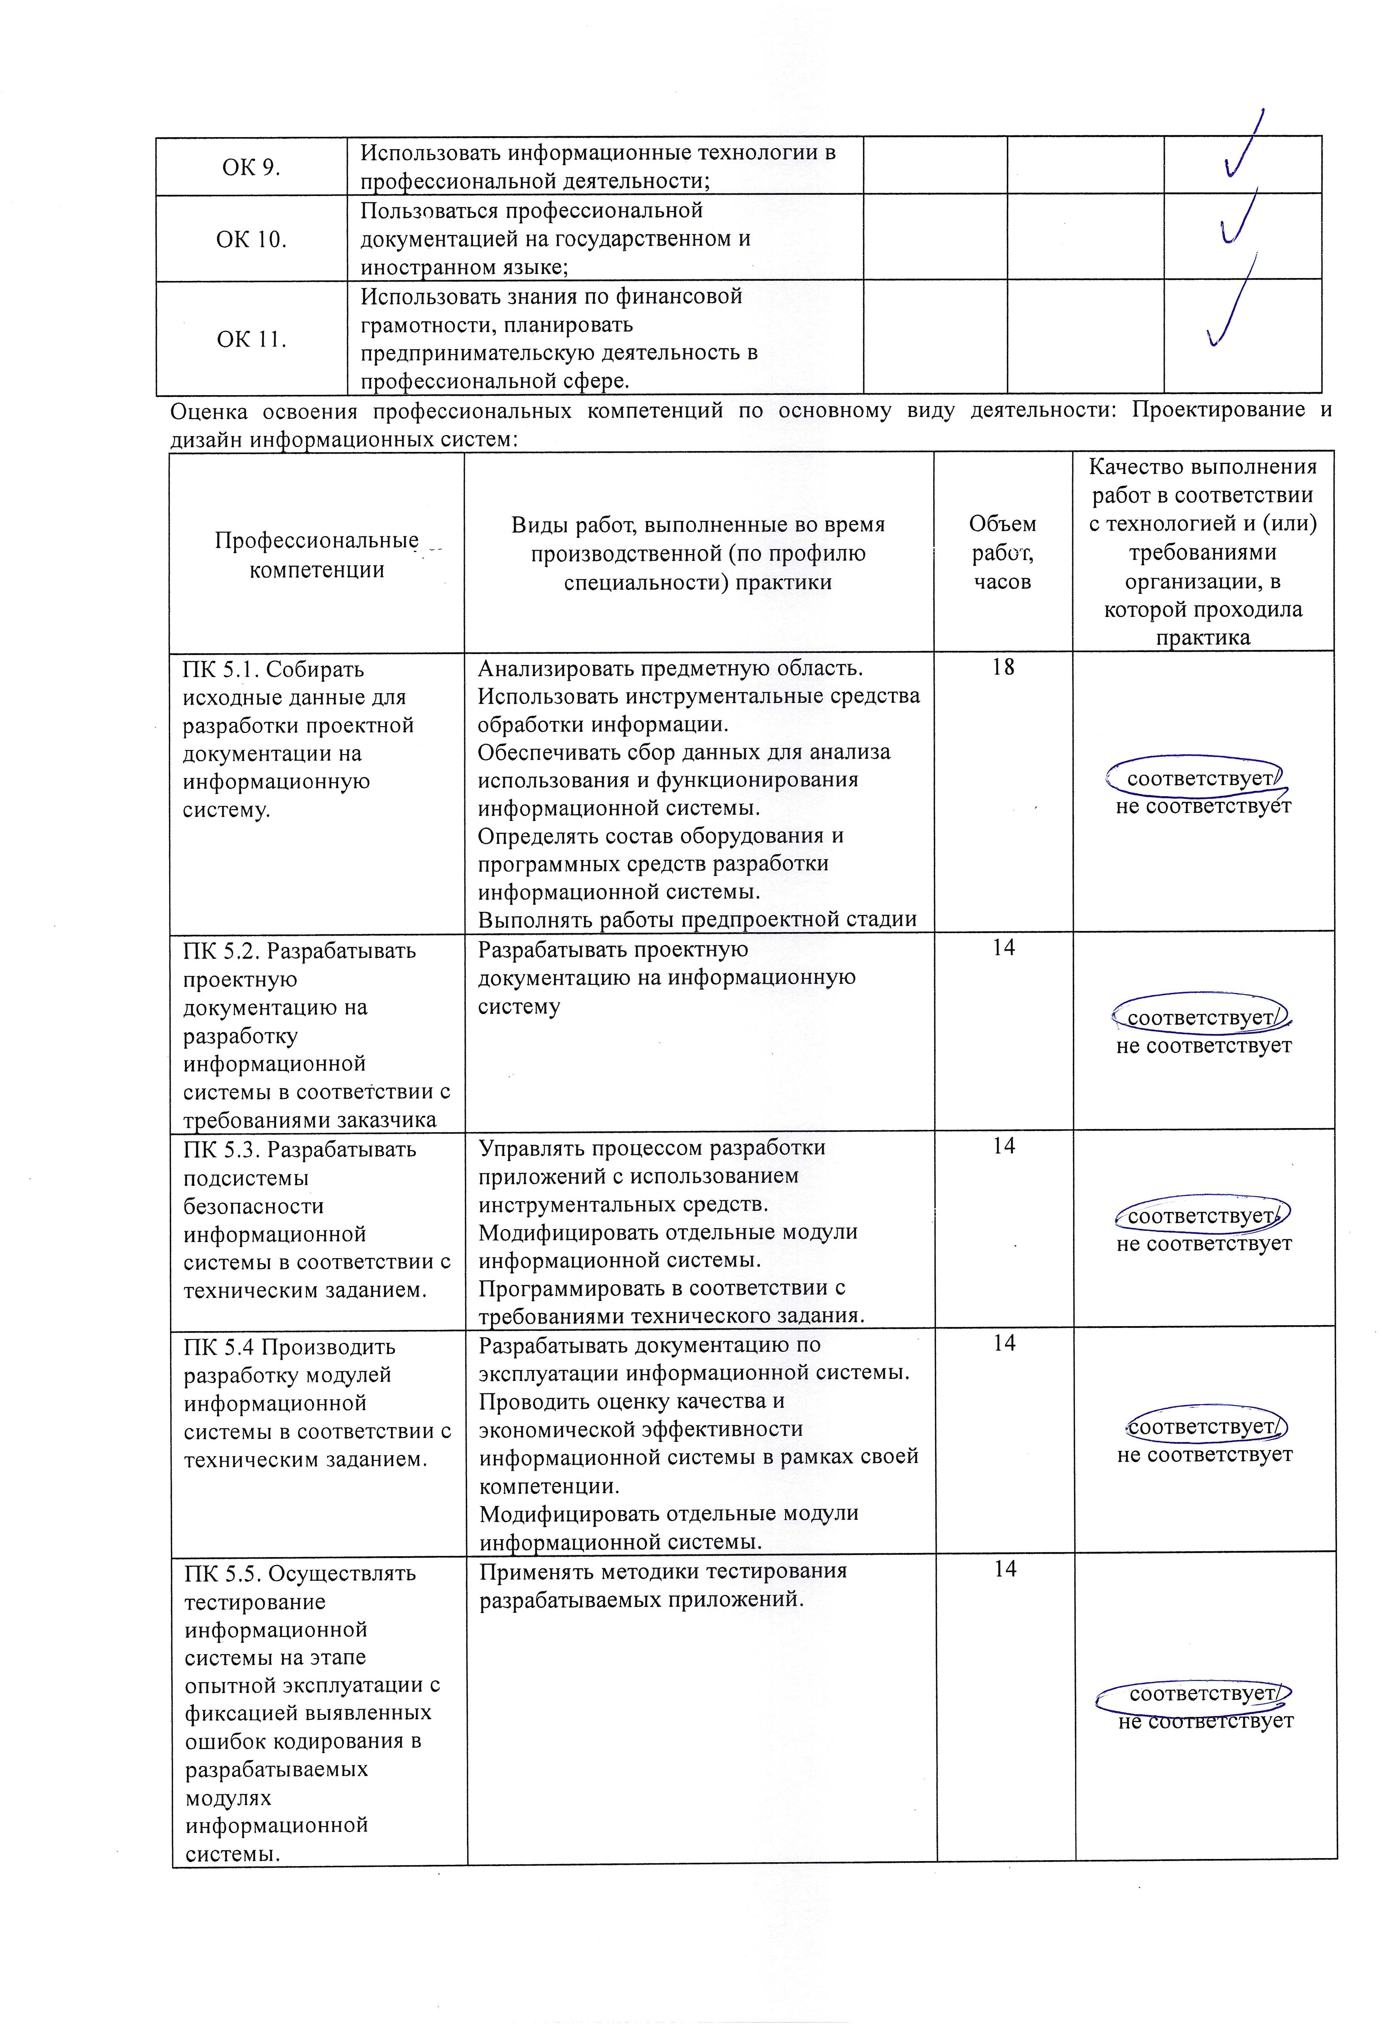

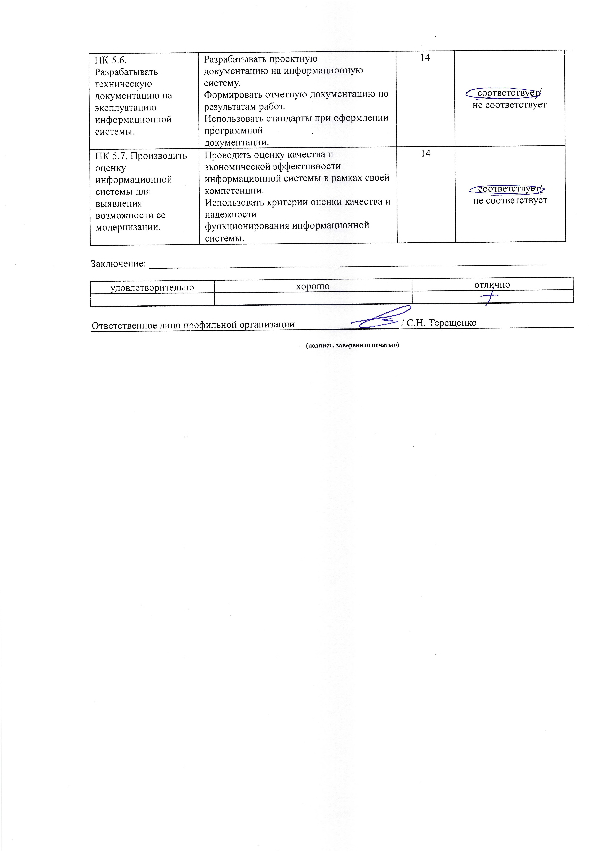

**СОДЕРЖАНИЕ**

ВВЕДЕНИЕ 9

1. Анализ предметной области 10

1.1. Общая характеристика 10

1.2. Целевая аудитория 11

1.3. Конкуренты 11

2. Разработка концепции 13

2.1. Концепция 13

2.2. Бизнес-модель 14

2.3. Поиск референсов 14

3. Разработка дизайна 15

3.1. Главная страница 15

3.2. Вход и регистрация 15

3.3. Личный кабинет 17

4. Реализация веб-приложения 19

4.1. Разработка клиентской части 19

4.1.1. Среда разработка 19

4.1.2. Разработка компонентов 19

4.1.3. Разработка маршрутизации 20

4.1.4. Оформление стилей 21

4.2. Разработка серверной части 22

4.2.1. Среда разработка 22

4.2.2. Разработка концептуальной модели БД 22

4.2.3. Разработка RESTful API 24

4.2.4. Тестирование API 25

ЗАКЛЮЧЕНИЕ 27

СПИСОК ИСПОЛЬЗОВАННЫХ ИСТОЧНИКОВ 28

ПРИЛОЖЕНИЕ А 29

ПРИЛОЖЕНИЕ Б 30

# **ВВЕДЕНИЕ**

В современном обществе, где электроника стала неотъемлемой частью повседневной жизни, возникает ряд сложностей в получении доступа к различным электронным устройствам. Это особенно актуально, если речь идет о дорогих или редких гаджетах, которые не всегда целесообразно приобретать на постоянной основе. В таких ситуациях аренда электроники становится неотъемлемым решением, предоставляя возможность использования нужных устройств на короткий срок без необходимости их полной покупки.

Цель учебной практики заключается в создании инновационного сервиса аренды электроники. Задачи включают в себя анализ рынка аренды электроники, выявление ключевых потребностей пользователей и разработку концепции сервиса. Кроме того, проводится работа по созданию дизайна интерфейса и его верстке, учитывая современные требования к пользовательскому опыту.

В отчете представлены результаты учебной практики, включая анализ предметной области, разработанную концепцию, дизайн и верстку интерфейса. Обсуждаются общие итоги практики, выделены достижения и предложены рекомендации для дальнейшего развития сервиса. В конце отчета приведен список использованных источников информации.

1. **Анализ предметной области**
   1. **Общая характеристика**

Сайт аренды электроники – это удобный веб-сервис, который дает возможность пользователям взять в аренду различные товары на короткий срок или для тестирования перед полноценной покупкой. Он предлагает широкий выбор товаров для аренды, начиная колонкой и заканчивая мощными персональными компьютерами.

В ходе анализа предметной области были изучены потребности рынка аренды электроники, его особенности и тенденции.

Основными потребностями рынка аренды электроники являются:

* Удобство и простота использования сервиса
* Широкий выбор электронных устройств для аренды
* Доступность и конкурентоспособность цен
* Надежность и качество арендуемых устройств
* Быстрая и качественная доставка

Основными особенностями рынка аренды электроники являются:

* Высокая конкуренция среди арендодателей
* Необходимость постоянного обновления ассортимента арендуемых устройств
* Необходимость обеспечения надежности и качества арендуемых устройств
* Необходимость обеспечения быстрой и качественной доставки

Основными тенденциями рынка аренды электроники являются:

* Увеличение количества арендодателей
* Увеличение количества арендуемых устройств
* Увеличение количества пользователей сервиса аренды электроники
* Увеличение конкуренции среди арендодателей

Это только часть характеристик, который уже существуют в данной области

* 1. **Целевая аудитория**

Целевой аудиторией сервиса аренды электроники являются широкие категории потенциальных клиентов, объединенных общими потребностями и предпочтениями. Это включает в себя:

* Студенты: Новые модели гаджетов и техники часто требуют студентов для учебы и проектов, но не всегда оправдывают полную покупку.
* Бизнесмены: Корпоративные клиенты могут использовать сервис для временных нужд, тестирования новых устройств в офисе или на мероприятиях.
* Путешественники: Люди, постоянно в пути, могут воспользоваться арендой электроники вместо переноса собственного оборудования.
* Экономичные потребители: Те, кто стремится экономить, выбирают аренду вместо покупки, особенно если устройство нужно на короткий период.
* Искатели редких устройств: Люди, ищущие устройства, которые редко используются, могут избежать лишних затрат на покупку, предпочитая аренду.

Целевая аудитория формируется с учетом разнообразия потребностей и стилей жизни, что позволяет сервису привлекать широкий спектр клиентов.

* 1. **Конкуренты**

На рынке аренды электроники существует конкуренция нескольких компаний, каждая из которых имеет свои преимущества и недостатки. Ключевые области соперничества включают в себя ассортимент товаров, ценовую политику, а также условия доставки и обслуживания. Разнообразие подходов позволяет конкурентам привлекать различные сегменты аудитории и создавать уникальные предложения для клиентов.

1. **Разработка концепции**
   1. **Концепция**

В связи с вышеуказанными потребностями, особенностями и тенденциями рынка аренды электроники, была разработана концепция сервиса аренды электроники.

Концепция сервиса аренды электроники включает следующие элементы:

* Удобный и интуитивно понятный интерфейс: Пользовательский опыт станет приоритетом, обеспечивая простоту и удобство при поиске, выборе и оформлении аренды.
* Широкий выбор электронных устройств для аренды: Разнообразие товаров позволит удовлетворить потребности различных категорий пользователей, от студентов до бизнесменов.
* Доступные и конкурентоспособные цены: Разработка гибкой ценовой политики с учетом конкурентоспособности на рынке аренды электроники.
* Надежность и качество арендуемых устройств: Поставка высококачественной электроники, поддерживаемая системой гарантий и проверок перед арендой.
* Быстрая и качественная доставка: Организация эффективной системы доставки для обеспечения клиентов арендуемыми устройствами в кратчайшие сроки.
* Возможность оплаты онлайн: Реализация удобных и безопасных онлайн-систем оплаты для повышения удобства клиентов.
* Возможность отслеживания статуса заказа: Предоставление функционала отслеживания для информирования клиентов о текущем положении их заказа.
* Возможность отзывов и оценок арендуемых устройств: Создание платформы для обратной связи, позволяющей клиентам делиться опытом и оценивать арендованные устройства.
  1. **Бизнес-модель**

Бизнес-модель сервиса аренды электроники должна включать следующие элементы:

* Аренда электронных устройств за плату: Основной источник дохода - плата за аренду различных электронных устройств.
* Возможность покупки арендуемых устройств: Дополнительная опция для клиентов, предоставляющая возможность выкупа арендованных товаров.
* Возможность дополнительных услуг: Предоставление дополнительных услуг, таких как страхование, доставка и установка, для дополнительного дохода.
* Возможность рекламы и сотрудничества с производителями: Возможности для рекламы электроники и партнерских отношений с производителями для дополнительных источников дохода.
  1. **Поиск референсов**

Для разработки концепции и бизнес-модели был проведен анализ успешных проектов в сфере аренды электроники. Опыт успешных компаний, таких как «[Мой девайс](https://www.moydevice.ru/nsk)», послужил вдохновением и источником идей для создания эффективного и востребованного сервиса.

1. **Разработка дизайна**
   1. **Главная страница**

Цветовая схема интерфейса сервиса аренды электроники предполагает использование темной и светлой темы. Основные цвета:

* #101010 (Фон)
* #F77F00 (Акцентный)
* #0059FF (Второстепенный)

Эта палитра призвана сосредоточить внимание пользователя на ключевых элементах интерфейса, обеспечивая эффективное восприятие информации.

Типографика интерфейса сервиса аренды электроники выбрана так, чтобы быть четкой и легко читаемой. Основным шрифтом, используемым в дизайне, является Onest. Этот шрифт применяется для выделения важных элементов, таких как заголовки, подзаголовки и основной текст.

На главной странице предусмотрены различные секции (Приложение А). Дизайн главной страницы был неоднократно уточнен для достижения оптимальной композиции. Конечный вариант обладает строгим видом и предоставляет необходимую информацию о сервисе аренды электроники и процессе аренды.

Дизайн главной страницы был не раз переработан из-за нестыковки в композиции. Конечный вариант имеет строгий вид, необходимую информацию о данном сайте и процессе аренды.

* 1. **Вход и регистрация**

Дальнейшие шаги были направлены на разработку процесса входа и личного кабинета, который также был адаптирован для более удобной верстки. Приведенный ниже экран демонстрирует дизайн страницы входа (рисунок 3.2).

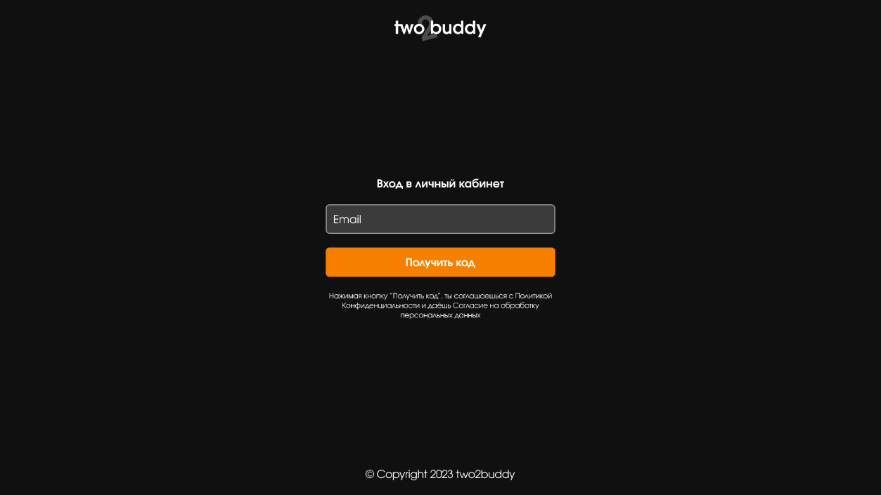

Рисунок 3.2 – Дизайн входа

Концепция разработана с учетом того, что пользователю необходимо будет вводить пароль всего лишь один раз. Вместо того, чтобы сохранять пароль, на указанный адрес электронной почты будет отправлен одноразовый код подтверждения, как представлено на рисунке 3.3.

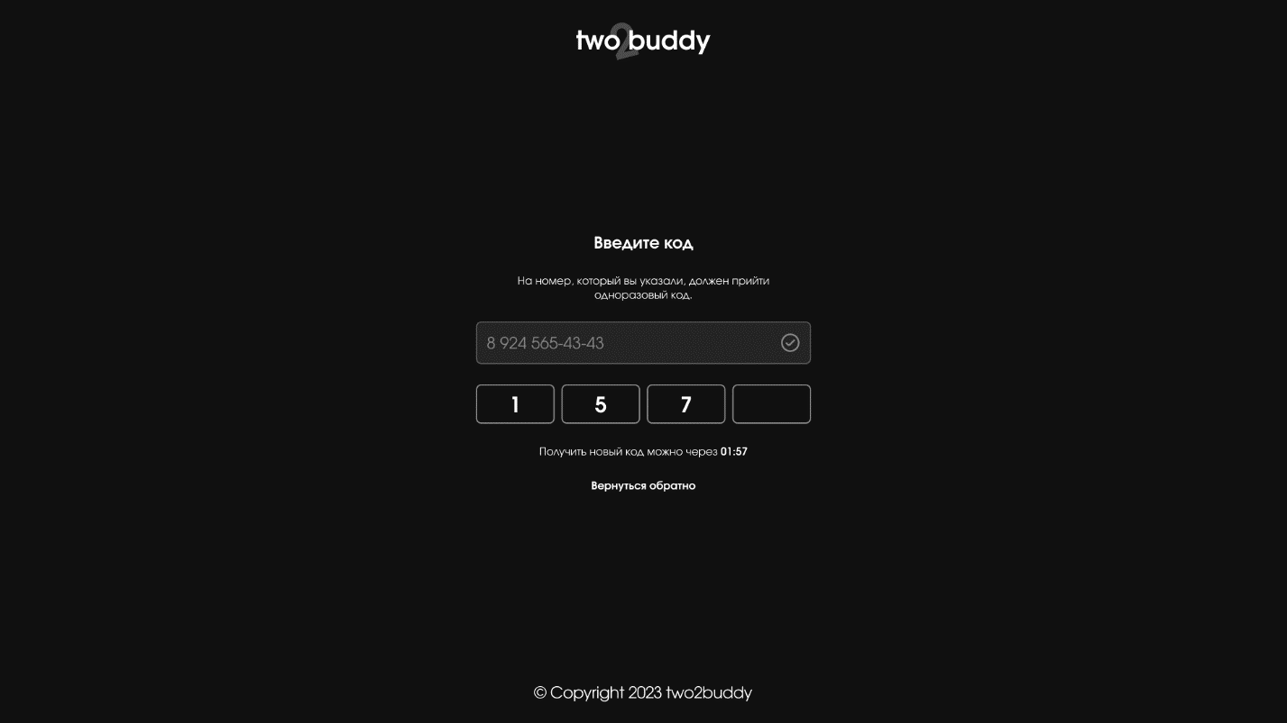

Рисунок 3.3 – Дизайн входа (подтверждение кодом)

* 1. **Личный кабинет**

После ввода четырёхзначного кода, пользователя перенаправляет на личный кабинет, где первым делом надо заполнить персональные данные. (рисунок 3.4)

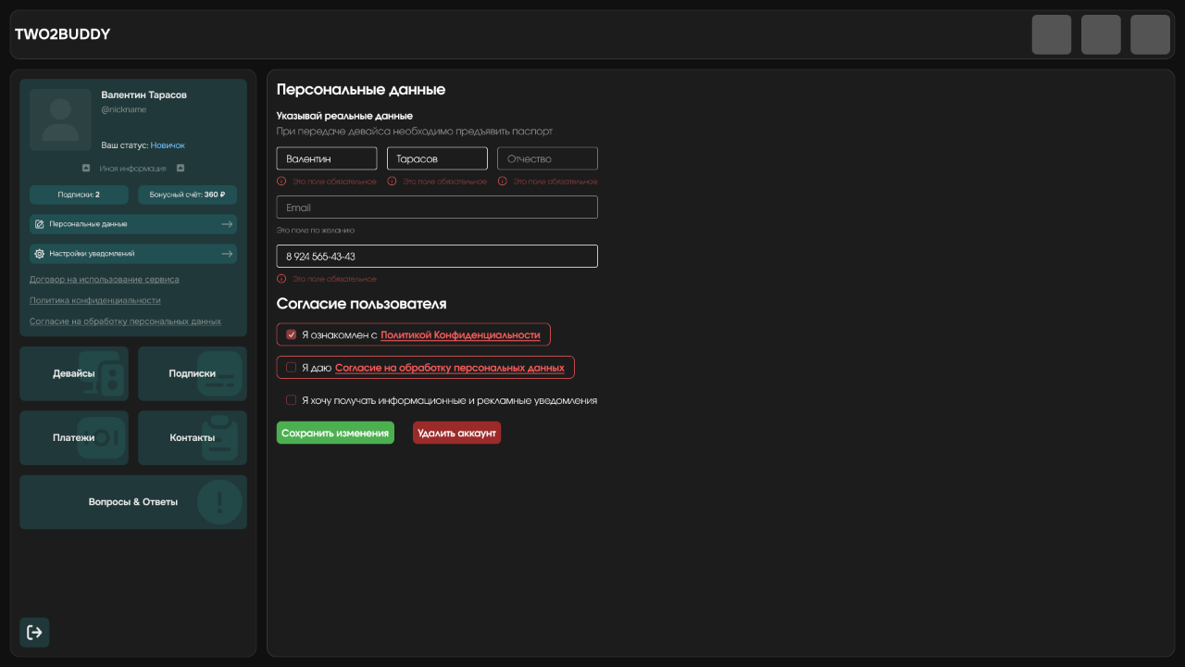

Рисунок 3.4 – Дизайн личного кабинета

Личный кабинет оформлен в соответствии с принципами "Bento", обеспечивая удобное и интуитивно понятное распределение элементов. Структура включает в себя боковую панель (aside), главную панель (main) и верхнюю панель (header). Боковая панель содержит всю необходимую навигацию, что позволяет пользователю сосредоточить внимание на основных функциях. Главные навигационные кнопки, такие как "Устройства", "Подписки", "Платежи", "Контакты" и "Вопросы & Ответы", легко доступны для быстрого перехода.

В верхней панели представлена краткая информация о текущем аккаунте, а также предоставлены удобные средства быстрого доступа к ключевым функциям. Этот дизайн призван сделать навигацию по личному кабинету интуитивно понятной и эффективной для пользователей.

Для подробного ознакомления с каждой страницей и элементами личного кабинета рекомендуется ознакомиться с дизайном на платформе Figma. Там представлены все разработанные элементы и страницы, чтобы вы могли полностью оценить внешний вид и функционал вашего личного кабинета.

1. **Реализация веб-приложения**
   1. **Разработка клиентской части** 
      1. **Среда разработка**

Перед началом верстки было принято решение использовать библиотеку React и инструмент сборки Vite. Этот выбор обеспечил масштабируемость при создании компонентов для повторного использования. Для предотвращения путаницы в большом количестве компонентов и файлов была разработана структура проекта, представленная на рисунке 4.1.

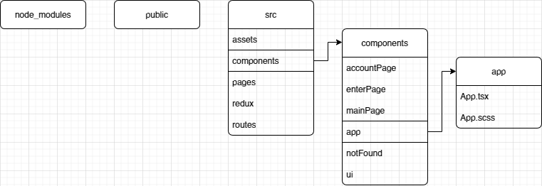

Рисунок 4.1 – Структура проекта (клиент)

Структура проекта включает множество папок, каждая из которых выполняет свою определенную задачу и содержит соответствующие файлы. Основной папкой для верстки сайта является "Components", где сосредоточены все компоненты, необходимые для построения сайта.

* + 1. **Разработка компонентов**

Внутри папки "Components" аккуратно организованы все компоненты, которые активно используются в проекте. Это обеспечивает удобство и структурированность в процессе разработки и поддержки кода. Каждый компонент представлен в отдельном файле или папке в соответствии с лучшими практиками именования файлов и структурирования кода.

Каждый компонент содержит необходимую логику и представление для своей функциональности, что делает код более модульным и масштабируемым. Это позволяет разработчикам легко находить, понимать и изменять компоненты при необходимости, а также повторно использовать их в различных частях приложения.

Структура папки "Components" также способствует удобству внедрения тестирования компонентов, так как каждый компонент может быть протестирован отдельно, что обеспечивает более надежное и стабильное функционирование приложения.

* + 1. **Разработка маршрутизации**

В процессе разработки маршрутизации проекта используется основной файл "app" «Приложение Б», который играет ключевую роль в определении путей и переходов между различными страницами и компонентами приложения. Этот файл устанавливает основные правила маршрутизации, определяя, какие компоненты будут загружены при обращении к определенным URL-адресам.

Для определения маршрутов в React-приложении используется библиотека React Router, которая предоставляет удобные инструменты для управления навигацией в веб-приложениях. Внутри файла "app" определяются маршруты с помощью компонента `<Route>`, указывая путь и соответствующий компонент, который должен быть отображен при совпадении URL. Такой подход обеспечивает эффективное управление навигацией в приложении, делая процесс перехода между страницами интуитивно понятным и легким для пользователя.

Файл "app" является одним из ключевых элементов, который помогает создать структурированную и логическую систему навигации в приложении, повышая его удобство использования.

* + 1. **Оформление стилей**

При оформлении стилей мы придерживаемся строгих правил, обеспечивая согласованный и привлекательный дизайн. Файлы стилей размещаются в соответствующих папках, что значительно облегчает их обслуживание и дальнейшее развитие. Для лучшего понимания принятых правил создания стилей представлена диаграмма на рисунке 4.2.

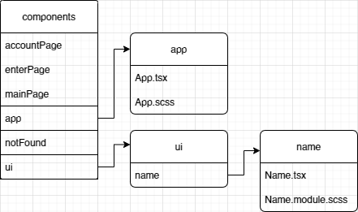

Рисунок 4.2 – Правило создания стилей

В процессе оформления стилей мы используем два вида файлов: глобальные и приватные (модульные). Глобальные стили применяются ко всем блокам и элементам на сайте, обеспечивая единое визуальное оформление. Приватные стили, также известные как модульные, применяются только к определенному файлу, в котором они были импортированы, и обладают именем файла, содержащим "module". Этот подход предоставляет возможность применять стили к определенным элементам без опасений, что они повлияют на другие компоненты на странице. Такая структура облегчает управление стилями и предотвращает конфликты между ними, что в свою очередь способствует более стабильному и надежному дизайну веб-приложения.

* 1. **Разработка серверной части**
     1. **Среда разработка**

Для разработки серверной части сервиса аренды электроники была выбрана среда выполнения JavaScript программ – Node.js. Данный выбор был обоснован высокой производительностью Node.js, возможностью эффективно обрабатывать асинхронные операции и широким сообществом разработчиков, что обеспечивает доступ к множеству библиотек и решений.

Node.js позволил создать быстрый и масштабируемый серверный backend для обработки запросов пользователей, управления базой данных и обеспечения взаимодействия с клиентской частью приложения. Для создания RESTful API был использован фреймворк Express.js, который обеспечивает удобное маршрутизирование запросов и обработку HTTP-запросов.

* + 1. **Разработка концептуальной модели БД**

Перед разработкой серверной части приложения, была разработана концептуальная модель базы данных, чтобы обеспечить понимание того, как должна выглядеть структура данных и схема приложения.

Концептуальная модель базы данных включала в себя определение основных сущностей (таблиц) и их атрибутов, а также связи между этими сущностями. Была использована методика проектирования ER (Entity-Relationship) для моделирования данных, что позволило лучше понять логику взаимосвязей между различными компонентами приложения.

В процессе проектирования были выявлены основные сущности приложения, такие как пользователи, продукты (электроника для аренды), заказы и т.д. Для каждой из этих сущностей были определены соответствующие атрибуты, которые содержат информацию о сущности.

Также были определены связи между сущностями. Например, у каждого заказа может быть один или несколько продуктов, а каждый продукт может принадлежать только одному пользователю. Эти связи позволили понять, как данные будут взаимодействовать друг с другом в нашем приложении. Концептуальная модель представлена на рисунке 4.3 или в подробном формате «[Модель БД](https://dbdiagram.io/d/660fab9003593b6b61411b06)»

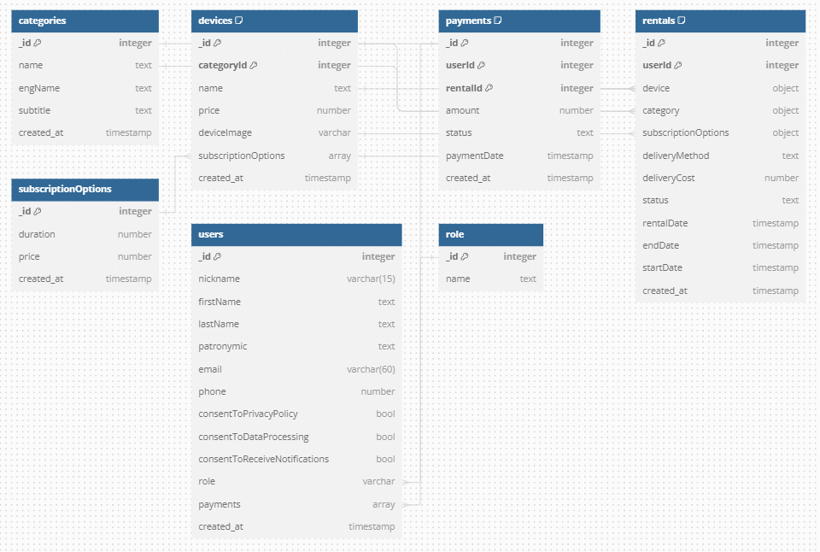

Рисунок 4.3 – Концептуальная модель БД

Разработка концептуальной модели базы данных перед началом разработки серверной части приложения позволила нам четко определить требования к базе данных и эффективно планировать её структуру и функциональность. Это также обеспечило легкость внесения изменений в структуру данных в случае необходимости в дальнейшем.

* + 1. **Разработка RESTful API**

Для обеспечения взаимодействия между клиентской и серверной частями приложения был разработан RESTful API. REST (Representational State Transfer) - это архитектурный стиль, который определяет правила для создания веб-сервисов с использованием стандартных протоколов HTTP. Это позволяет создавать масштабируемые и гибкие системы, где данные представлены в виде ресурсов и доступны по уникальным URL-адресам.

Для реализации RESTful API был использован фреймворк Express.js, который позволяет легко создавать и маршрутизировать HTTP-запросы. Были определены ресурсы API, такие как пользователи, продукты и заказы, и разработали соответствующие маршруты для выполнения операций CRUD (создание, чтение, обновление, удаление) с этими ресурсами.

Примеры некоторых эндпоинтов RESTful API веб-сервиса:

* `GET /api/v1/users`: Получить список всех пользователей.
* `GET /api/v1/devices/:id`: Получить информацию о девайсе с определенным идентификатором.
* `PATCH /api/v1/devices/:id`: Обновить информацию о девайсе с определенным идентификатором.
* `DELETE /api/v1/devices/:id`: Удалить девайс с определенным идентификатором.
* `GET /api/v1/rentals/?userId=id`: Получить список всех заказов с параметром id пользователя.

Большинство запросов к API требует аутентификации, чтобы обеспечить безопасность и конфиденциальность данных. Для этого использовали механизм аутентификации и авторизации – сессии.

Для полного понимания функциональности и возможностей нашего API сервиса аренды электроники, мы приглашаем вас ознакомиться с документацией "[Документация web-сервиса](https://documenter.getpostman.com/view/32477520/2sA2rDxgEB#2972be0b-cd66-4905-ae8c-ea4b7f94d8d8)". Этот ресурс предоставляет подробное описание всех эндпоинтов, доступных запросов, параметров и форматов данных, необходимых для взаимодействия с сервисом.

Разработка RESTful API позволила обеспечить эффективное взаимодействие между клиентской и серверной частями приложения, а также обеспечить удобство и гибкость в использовании нашего сервиса для конечных пользователей.

* + 1. **Тестирование API**

Для обеспечения надежной работы и соответствия функциональных требований, разработанное API прошло комплексное тестирование с использованием инструмента Postman. Postman предоставляет удобный интерфейс для отправки HTTP-запросов к API, а также позволяет автоматизировать процесс тестирования сценариев, коллекций запросов и создания отчетов.

В процессе тестирования API в Postman проверялись следующие аспекты:

* Функциональное тестирование: Были созданы коллекции запросов, включающие в себя различные сценарии использования API. Проводились тесты на создание, чтение, обновление и удаление ресурсов, а также проверялась обработка ошибок и исключений.
* Юзабилити тестирование: Анализировалась удобство использования API для разработчиков. Проверялась структура запросов и ответов, названия эндпоинтов, форматы данных и другие аспекты, влияющие на опыт использования API.
* Кросс-браузерное тестирование: API тестировалось на совместимость с различными браузерами и клиентскими приложениями, используя возможности Postman для эмуляции различных сред.
* Безопасность: Проводилась проверка на уязвимости и защищенность API от атак и несанкционированного доступа с использованием средств Postman для аутентификации и авторизации запросов.

Использование Postman упростило процесс тестирования и позволило быстро выявить и исправить любые обнаруженные проблемы. Тестирование в Postman также обеспечило документирование результатов тестов и создание отчетов для последующего анализа и отслеживания.

# **ЗАКЛЮЧЕНИЕ**

Проведенный анализ потребностей рынка аренды электроники выявил ряд ключевых факторов, которые определили концепцию разрабатываемого сервиса. Эта концепция включает в себя несколько важных аспектов, направленных на обеспечение максимального удобства и удовлетворения потребностей пользователей. В первую очередь, основное внимание уделяется созданию удобного и интуитивно понятного интерфейса, который позволит пользователям легко и быстро осуществлять аренду электронных устройств.

Кроме того, значительное внимание уделяется разнообразию доступных электронных устройств с конкурентоспособными ценами. Это важно для того, чтобы удовлетворить разнообразные потребности клиентов и сделать аренду доступной для широкого круга пользователей. Надежность и высокое качество арендуемых устройств также становятся приоритетными аспектами, поскольку пользователи ожидают получить качественные и безопасные устройства для своих нужд.

Особое внимание уделяется также быстрой и качественной доставке, поскольку эффективная логистика играет важную роль в обеспечении удобства пользования сервисом.

В разработке дизайна интерфейса учтены различные аспекты, такие как цветовая схема, типографика, иконки и изображения, с целью создания гармоничного и привлекательного внешнего вида. Разработка верстки интерфейса включает в себя не только создание структуры страниц и определение размеров элементов, но и обеспечение адаптивности интерфейса для комфортного использования на различных устройствах и в различных условиях.

В общем и целом, разработка сервиса аренды электроники завершилась успешно, создав продукт, который не только отвечает потребностям рынка, но и способен удовлетворить ожидания пользователей в сфере аренды электроники.

# **СПИСОК ИСПОЛЬЗОВАННЫХ ИСТОЧНИКОВ**

1. Бэнкс А., Порселло Е. React. Современные шаблоны для разработки приложений. – М.: Питер, 2021. – 320 с.
2. Бэнкс А., Порселло Е. React и Redux. – М.: Питер, 2018. – 336 с.
3. Дакетт Д. HTML и CSS. Разработка и создание веб-сайтов. – М.: Эксмо, 2019. – 480 с.
4. Копцев Р. Обзор способов создания сайтов. Что нужно знать не программисту [Электронный ресурс] // Дзен [сайт]. – URL: https://dzen.ru/a/ZCS6MEphsVnv192s (дата обращения 21.11.2023).
5. Котов И. Компонентный подход [Электронный ресурс] // Хабр [сайт]. – URL: https://habr.com/ru/sandbox/182978 (дата обращения 23.11.2023).
6. МакГрат М. JavaScript для начинающих. – М.: Эксмо, 2023. – 232 с.
7. Орлова А. 3 способа разработки веб-сайта [Электронный ресурс] // Vc [сайт]. – URL: https://vc.ru/dev/78714-3-sposoba-razrabotki-veb-sayta (дата обращения 20.11.2023).
8. Скотт А. Разработка на JavaScript. Построение кроссплатформенных приложений с помощью GraphQL, React, React Native и Electron. – М.: Питер, 2021. – 320 с.
9. Стефанов С. React. Быстрый старт. – М.: Питер, 2023. – 304 с.
10. Чиннатамби К. Изучаем React. – М.: БОМБОРА, 2022. – 368 с.
11. Чиннатхамби К. JavaScript с нуля. – М.: Питер, 2021. – 400 с.
12. React [Электронный ресурс]. – URL: https://react.dev (дата обращения 22.11.2023).

# **ПРИЛОЖЕНИЕ А**

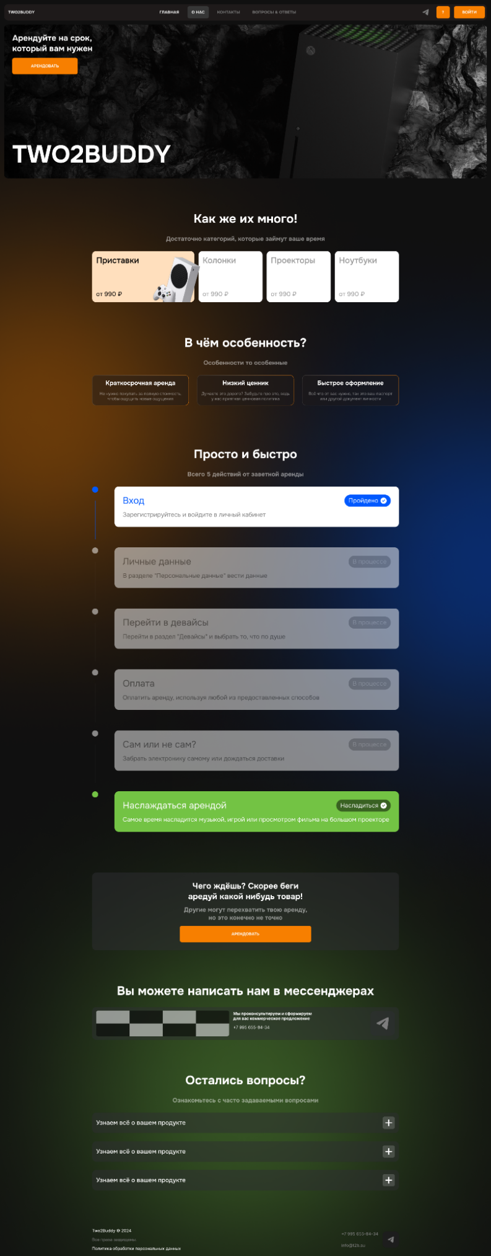

# **ПРИЛОЖЕНИЕ Б**

